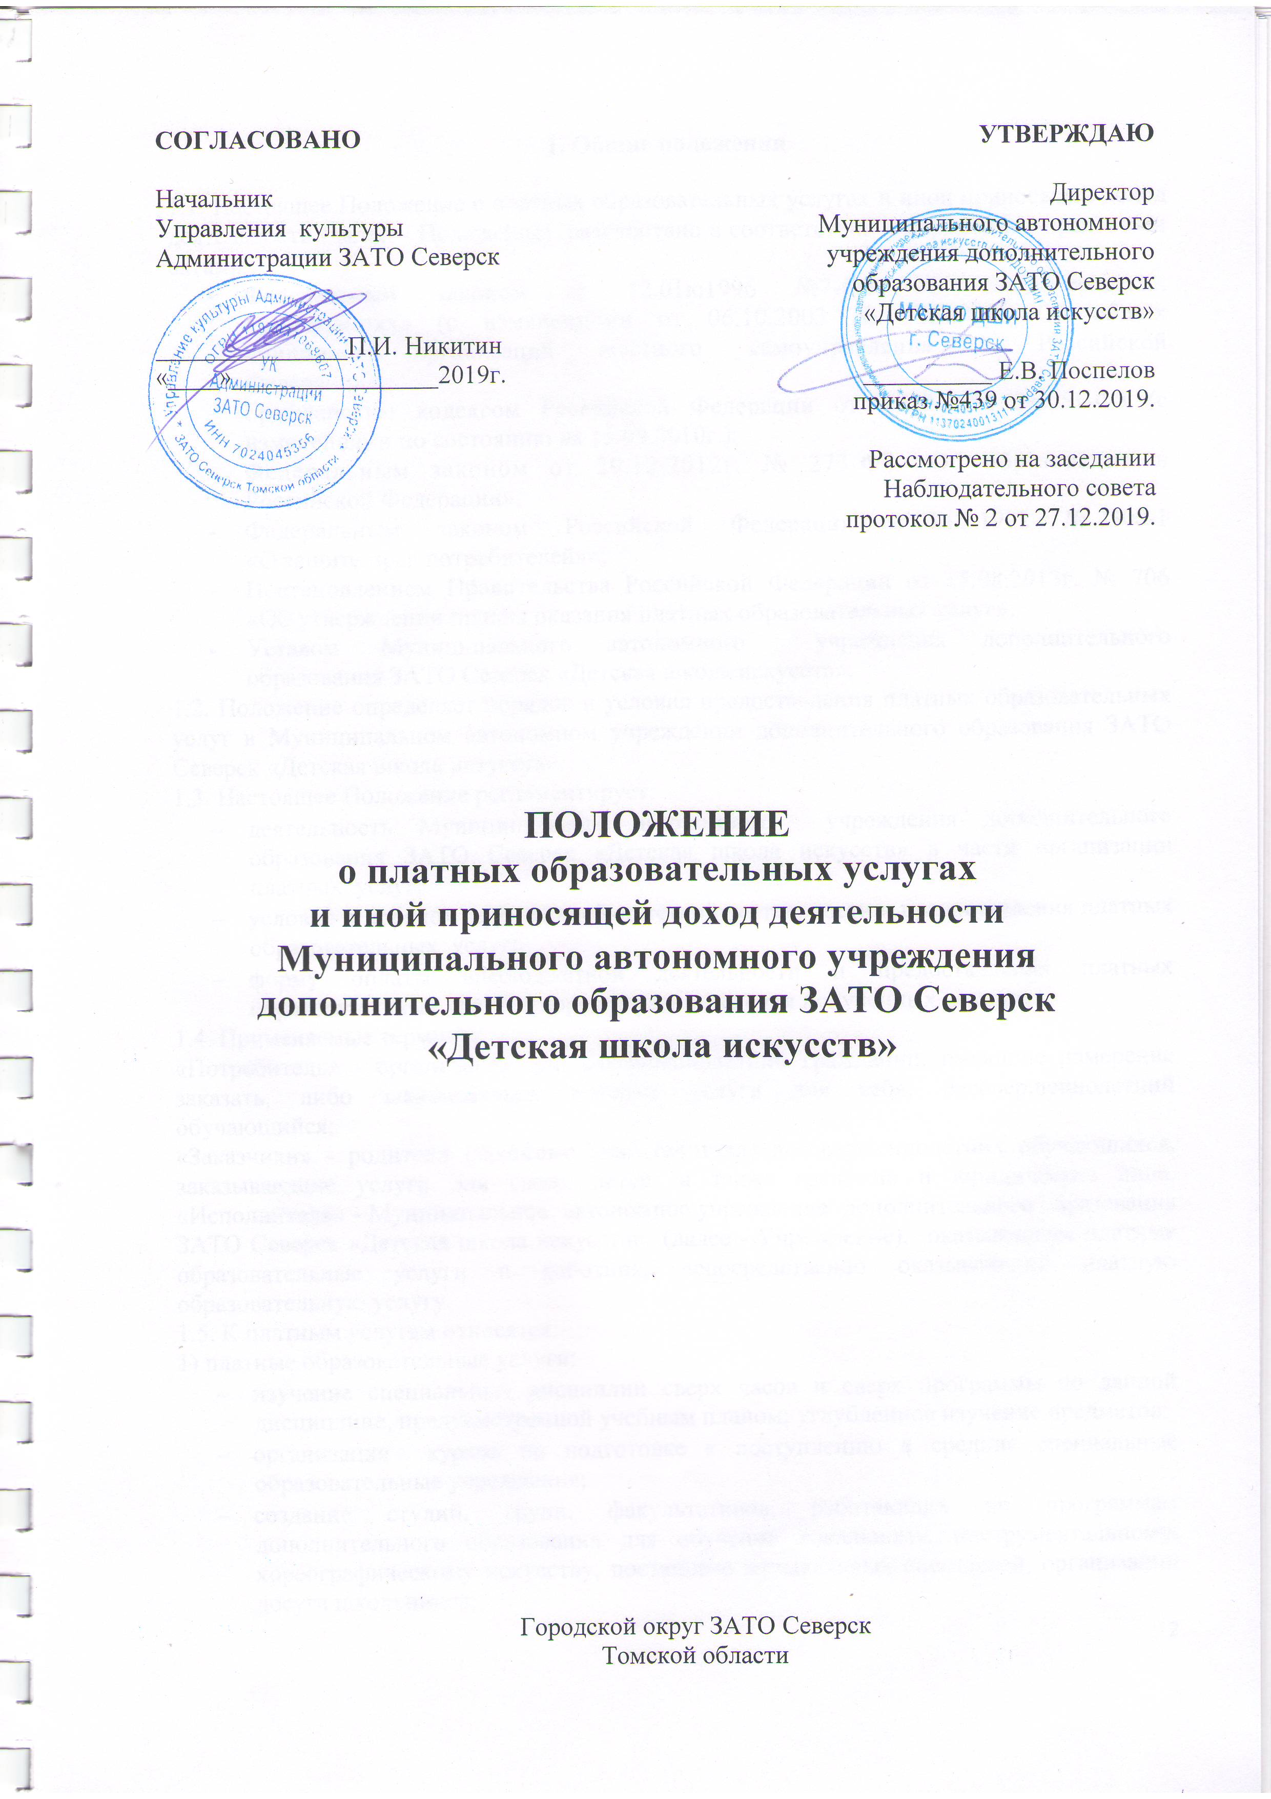

1. Общие положения

1.1. Настоящее Положение о платных образовательных услугах и иной приносящей доход деятельности (далее – Положение) разработано в соответствии с нормативно-правовыми актами:
- Федеральным законом от 12.01ю1996 №7-ФЗ «О некоммерческих организациях» (с изменениями от 06.10.2003 № 131-ФЗ «Об общих принципах организации местного самоуправления в Российской Федерации»;
- Гражданским кодексом Российской Федерации от 30.11.1994 № 51-ФЗ (с изменениями по состоянию на 15.09.2010г.);
- Федеральным законом от 29.12.2012г. № 273-ФЗ «Об образовании в Российской Федерации»;
- Федеральным законом Российской Федерации от 07.02.1992 г. № 2300-1 «О защите прав потребителей»»;
- Постановлением Правительства Российской Федерации от 15.08.2013г. № 706 «Об утверждении правил оказания платных образовательных услуг»:

Уставом Муниципального автономного учреждения дополнительного образования ЗАТО Северск «Детская школа искусств».
1.2. Положение определяет порядок и условия предоставления платных образовательных услуг в Муниципальном автономном учреждении дополнительного образования ЗАТО Северск «Детская школа искусств».
1.3. Настоящее Положение регламентирует:
- деятельность Муниципального автономного учреждения дополнительного образования ЗАТО Северск «Детская школа искусств» в части организации платных услуг;
- условия и порядок ведения внебюджетной деятельности и предоставления платных образовательных услуг;
- форму оплаты внебюджетной деятельности и предоставления платных образовательных услуг, и порядок распределения полученных доходов.
1.4. Применяемые термины:
«Потребитель» - организация или совершеннолетний гражданин, имеющие намерение заказать, либо заказывающие платные услуги для себя, несовершеннолетний обучающийся;
«Заказчики» - родители (законные представители) несовершеннолетних обучающихся, заказывающие услуги для своих детей; а также граждане и юридические лица. «Исполнитель» - Муниципальное автономное учреждение дополнительного образования ЗАТО Северск «Детская школа искусств» (далее - Учреждение), оказывающее платные образовательные услуги и работник, непосредственно оказывающий платную образовательную услугу.
1.5. К платным услугам относятся:
1) платные образовательные услуги:
- изучение специальных дисциплин сверх часов и сверх программы по данной дисциплине, предусмотренной учебным планом; углубленное изучение предметов;
- организация курсов по подготовке к поступлению в средние специальные образовательные учреждения;
- создание студий, групп, факультативов, работающих по программам дополнительного образования для обучения вокальному, инструментальному, хореографическому искусству, постановке музыкальных спектаклей, организации досуга школьников;
- обучение игре на музыкальных инструментах лиц, старше 18 лет;
- создание групп раннего музыкально-эстетического развития детей;
- создание различных студий, групп по обучению и приобщению детей и взрослых к знанию мировой культуры, музыки, театра;
- организация и проведение работ лекториев, клубов, кружков, музыкальных студий;
- организация и проведение конкурсов, олимпиад, фестивалей на базе Учреждения;
- разработка и реализация программ досугово-практической деятельности детей в каникулярное время, летних творческих школ;
- создание секций, групп по укреплению здоровья и т.д.;
- оказание концертмейстерских услуг;
- организация и проведение по договорам курсов для поступления в профессиональные учебные заведения;
- оказание услуг по репетиторству;
- проведение индивидуальных занятий на музыкальном инструменте помимо часов, указанных в учебном плане;
2) иные виды приносящей доход деятельности:
- сдача в аренду помещений, оборудования, с согласия учредителя, костюмов, декораций и иного имущества;
- организация и проведение по договорам с физическими и юридическими лицами тематических вечеров, спектаклей, концертов, концертно-просветительских мероприятий на собственных или арендованных площадях;
- изготовление и реализация рекламной, информационной, печатной продукции, связанной с творческой, концертно-просветительской деятельностью, включая продукцию и товары с символикой Учреждения;
- осуществление экспертных, консультационных услуг, в том числе рецензирование, а также услуг по разработке и созданию учебно-методических работ в рамках установленных целей деятельности Учреждения;
- организация и проведение выставок, экскурсий, конференций;
- предоставление в прокат музыкальных инструментов;
- изготовление (по собственным или представленным эскизам, чертежам) костюмов, реквизита, декораций;
- услуги студии звукозаписи: подбор и запись музыкального материала, изготовление фонограмм в т.ч. фонограмм «плюс» и «минус».
Приведенный перечень видов деятельности, приносящий доход, является исчерпывающим.
1.6. Учреждение вправе сверх установленного муниципального задания оказывать услуги, относящиеся к основному виду деятельности, предусмотренному настоящим Положением, для граждан и юридических лиц за плату и на одинаковых при оказании одних и тех же услуг условиях. Порядок определения платы за указанные услуги устанавливается органом, осуществляющим функции и полномочия Учредителя.
1.7. Приносящая доход деятельность Учреждения не является предпринимательской, так как доход от нее реинвестируется в Учреждение на развитие и совершенствование образовательной деятельности, в том числе на заработную плату работников.
1.8. Платные образовательные услуги не могут быть оказаны взамен или в рамках основной образовательной деятельности, финансируемой по муниципальному заданию из средств бюджета.
1.9. Платные образовательные услуги в соответствии со ст. 16 Закона РФ от 07.02.1992 № 2300-1 «О защите прав потребителей» могут оказываться только с согласия Потребителя. Отказ Потребителя от предоставления платных образовательных услуг не может быть причиной уменьшения объема предоставляемых ему основных услуг.
1.10. Оказание платных образовательных услуг не может наносить ущерб или ухудшать качество предоставления основных образовательных услуг, которые Учреждение обязано оказывать населению бесплатно.
1.11. Исполнитель обязан обеспечить проведение платных образовательных услуг в полном объеме в соответствии с образовательными программами и условиями договора об оказании платных образовательных услуг (далее именуется – договор), а при наличии свидетельства о государственной регистрации – в соответствии с федеральными государственными требованиями.
1.12. Тарифы на платные образовательные услуги рассчитываются на основе экономически обоснованных затрат с учетом возможности развития и совершенствования образовательного процесса.
1.13. Положение вводится в действие с 1 января 2019 года и действует до его отмены.
1.14. Изменения и дополнения в настоящее Положение вносятся учреждением по мере необходимости, по согласованию с Учредителем.

2. Деятельность Учреждения в части организации платных образовательных услуг

2.1. Учреждение предоставляет платные образовательные услуги в целях наиболее полного удовлетворения образовательных и иных потребностей обучающихся и населения городского округа – закрытого административно-территориального образования Северск Томской области.
2.2. Основными задачами, решаемыми Учреждением при реализации платных образовательных услуг, являются:
- более полное обеспечение права обучающихся и других граждан на образование;
- реализация дополнительных образовательных программ в области музыкального искусства;
- развитие творческих способностей обучающихся;
- социализация обучающихся при реализации проектов;
- оказание населению культурных, просветительских, образовательных услуг и иных, приносящих доход видов деятельности;
- привлечение Учреждением дополнительных источников финансирования.
2.3. Платные образовательные услуги оказываются на принципах:
- добровольности;
- доступности;
- планируемости;
- нормированности;
- контролируемости.

3. Условия и порядок предоставления платных образовательных услуг

3.1. Учреждение ежегодно уведомляет Учредителя об организации деятельности по предоставлению конкретных видов платных образовательных услуг в текущем учебном году на основе изучения спроса на услуги и определения предполагаемого контингента.
3.2. Директор Учреждения издает приказ об организации платных образовательных услуг с определением работников, занятых предоставлением этих услуг. В приказе назначается ответственный за организацию платных образовательных услуг с обозначением круга его обязанностей.
3.3. Директор Учреждения разрабатывает и утверждает следующие документы по введению платных услуг:
- положение о платных образовательных услугах и иной приносящей доход деятельности;
- положение о расходовании средств, полученных от оказания платных образовательных услуг;
- учебный план, учебный график, расписание с указанием времени, помещений и тех работников, кто оказывает услуги, должностные инструкции на работников, осуществляющих оказание платных образовательных услуг;
- смету доходов и расходов по средствам, полученным от предоставления платных образовательных услуг, а также расчет стоимости оказываемых услуг.
3.4. Учреждение (Исполнитель) обязано довести до Потребителей - обучающихся и Заказчиков - родителей (законных представителей), а также граждан и юридических лиц информацию о платных образовательных услугах, содержащую следующие сведения:
- наименование и место нахождения (адрес) Исполнителя;
- сведения о наличии лицензии на право ведения образовательной деятельности и свидетельства о государственной аккредитации с указанием регистрационного номера, срока действия и органа, их выдавшего;
- Устав, другие документы, регламентирующие организацию образовательного процесса;
- адрес и телефон Учредителя;
- образцы договоров;
- уровень и направленность, формы и сроки освоения реализуемых платных образовательных программ, специальных курсов и других платных услуг, оказываемых с согласия Потребителя;
- перечень платных образовательных услуг, оказываемых с согласия Потребителя, расчет их стоимости и порядок предоставления;
- стоимость платных образовательных услуг и порядок их оплаты;
- порядок приема и требования к Потребителям услуг;
- перечень лиц, непосредственно оказывающих платные услуги и информацию о них;
- форму документа, выдаваемого по окончании обучения.
3.5. Учреждение обязано создать условия для проведения платных образовательных услуг, гарантирующие охрану жизни и безопасности здоровья обучающихся, а также граждан и юридических лиц:
- соответствие действующим санитарным нормам и правилам;
- соответствие требованиям по охране и безопасности здоровья Потребителей услуг;
- качественное кадровое обеспечение;
- необходимое учебно-методическое и техническое обеспечение.
3.6. Учреждение обязано организовать текущий контроль качества и количества оказываемых платных образовательных услуг.
3.7. Учреждение оформляет трудовые и гражданско-правовые отношения с работниками, занятыми в предоставлении платных образовательных услуг (для выполнения работ по оказанию дополнительных услуг могут привлекаться как основные сотрудники Учреждения, так и специалисты из других организаций).
3.8. Договор на оказание платных образовательных услуг в письменной форме заключается между сторонами: Заказчиком и Потребителем – с одной стороны, и Исполнителем – Учреждением с другой стороны и содержит следующие сведения:
- наименование Учреждения – Исполнителя и место его нахождения (юридический адрес);
- фамилия, имя, отчество, телефон и адрес Потребителя, Заказчика;
- сроки оказания платных образовательных услуг;
- уровень и направленность платных образовательных программ, специальных курсов, репетиторства или особенности оказания иных услуг, предусмотренных Уставом Учреждения, их стоимость и порядок оплаты;
- другие необходимые сведения, связанные со спецификой оказываемых платных услуг;
- должность, фамилия, имя, отчество лица, подписывающего договор от имени Исполнителя, его подпись, а также подпись Заказчика, Потребителя в возрасте 18 лет и старше.
Договор составляется в двух экземплярах, один из которых находится у Исполнителя, другой – у Потребителя.
3.9. Занятие проводятся в индивидуальной и групповой формах. Наполняемость групп для занятий: не менее 3 и не более 15 человек в группе. Продолжительность занятий устанавливается от 20 до 40 минут в зависимости от возраста обучающихся и оказываемых услуг в соответствии с расписанием занятий по оказанию платных образовательных услуг.
3.10. Исполнитель оказывает платные образовательные услуги в порядке и в сроки, определенные договором и Уставом Учреждения. За неисполнение или ненадлежащее исполнение обязательств по договору Исполнитель, Заказчик и Потребитель несут ответственность, предусмотренную договором и законодательством РФ.
3.11. Учреждение своевременно и в полном объеме предоставляет Учредителю отчеты по оказанию платных образовательных и иных услуг.

4. Порядок утверждения оплаты, расходования и учета средств от оказания платных образовательных услуг и иной приносящей доход деятельности

4.1. Источником финансовых средств учреждений при оказании платных образовательных услуг являются:
- личные средства граждан;
- средства предприятий, учреждений, организаций;
- другие незапрещенные законом источники.
4.2. Доходы, полученные от оказания платных образовательных услуг и иной приносящей доход деятельности, расходуются в соответствии с утвержденной сметой доходов и расходов, положением, нормативными правовыми актами органов местного самоуправления по следующим направлениям:
- оплата труда преподавателей, а также доплата за выполнение организационно-методических и обслуживающих функций ответственному за организацию работу, бухгалтеру, главному бухгалтеру;
- премирование работников учреждения и выплату материальной помощи;
- начисления на оплату труда;
- приобретение услуг (услуги связи, транспортные, коммунальные услуги, услуги по содержанию имущества и прочие услуги);
- прочие расходы;
- поступление нефинансовых активов (основные средства, материальные запасы).
4.3. Учреждение вправе привлекать специалистов для оказания платных образовательных услуг на договорной основе и осуществлять оплату труда в соответствии с заключённым договором.
4.4. Размер и форма доплат руководителю Учреждения за организацию и контроль осуществления платных образовательных услуг, и иной приносящей доход деятельности устанавливаются Учредителем и не могут превышать 5% от доходов данного вида деятельности. Данные расходы включаются в состав затрат.
4.5. Заказчик оплачивает услуги до 10 числа месяца начала оказания услуги безналичным путем.
4.6. Платные образовательные услуги предоставляются при условии их 100% предоплаты. Заказчик вправе оплатить услуги за несколько месяцев вперед.
4.7. Оплата услуг, предусмотренная настоящим разделом, может быть изменена по соглашению сторон, о чем составляется дополнение к договору.
4.8. Бухгалтерия ведет учет поступления и использования средств от платных образовательных услуг в соответствии с действующим законодательством. Учет ведется отдельно для каждого вида платной услуги.
4.9. Контроль по оплате Заказчиком платных услуг возлагается на Исполнителей, ответственного за организацию работы по платным образовательным услугам и иной приносящей доход деятельности, бухгалтера.
4.10. Отчет о расходовании средств, полученных от оказания платных образовательных и иных услуг, предоставляется Наблюдательному совету.

5. Права и обязанности Исполнителя, Заказчика и Потребителя платных дополнительных услуг

5.1. Исполнитель оказывает платные образовательные услуги в порядке и в сроки, определенные договором.
5.2. Заказчик и Потребитель, пользующиеся платными образовательными услугами, вправе требовать предоставления услуг надлежащего качества, достоверной и полной информации об услуге, о наличии лицензии, расчете стоимости оказываемой услуги.
5.3. Заказчик, совершеннолетний Потребитель, обязаны оплатить оказываемые платные образовательные услуги в порядке и в сроки, указанные в договоре. Стоимость оказываемых платных образовательных услуг в договоре определяется по соглашению между Исполнителем и Заказчиком, Потребителем в соответствии с утвержденной сметой.
5.4. Заказчик и Потребитель обязаны выполнять требования, обеспечивающие качественное предоставление платной образовательной услуги.
5.5. При несоблюдении Учреждением по его вине обязательств по срокам исполнения и качеству услуг Заказчик, совершеннолетний Потребитель вправе по своему выбору:
- потребовать установить новый срок оказания услуги;
- потребовать уменьшения стоимости предоставляемой услуги;
- потребовать исполнения услуги другим специалистом;
- расторгнуть договор и потребовать возмещения убытков.
5.6. В случае пропуска Потребителем занятий в Учреждении по уважительной причине в связи с болезнью, лечением, командировкой, отпуском оплата пропущенных занятий Заказчиком не производится при условии предупреждения руководителя Исполнителя о болезни по телефону не менее чем за сутки до начала занятия, а о командировке и отпуске - в письменном виде (заявление на имя руководителя Исполнителя) не менее чем за 3 дня, с последующим предоставлением Исполнителю подтверждающих документов не позднее 7 дней по окончании события. Исполнитель в этих случаях производит перерасчёт заранее оговоренной суммы.
5.7. В случае, когда невозможность исполнения платной образовательной услуги возникла по обстоятельствам, за которые ни одна из сторон не отвечает, Заказчик возмещает Исполнителю фактически понесенные им расходы. Перерасчет оплаты платной образовательной услуги производится на основании личного заявления Заказчика.
5.8. Жалобы Заказчика на некачественно оказанную платную образовательную услугу рассматриваются на основании письменного заявления постоянно действующей конфликтной комиссией, состоящей из преподавателей высшей квалификационной категории. Комиссия выносит решение в отношении Исполнителя.
5.9. Потребитель вправе расторгнуть договор и потребовать полного возмещения убытков, если в установленный решением конфликтной комиссии срок недостатки оказанных платных образовательных услуг не устранены Исполнителем либо имеют существенный характер.
5.10. Потребители платных образовательных услуг обязаны выполнять правила поведения и внутреннего распорядка, принятые в Учреждении.

6. Ответственность Исполнителя, Заказчика и Потребителя
при оказании платных образовательных услуг

6.1. Исполнитель оказывает платные образовательные услуги в порядке и в сроки, определенные договором, и в соответствии с его Уставом.
6.2. Исполнитель несет ответственность за недостатки оказанных платных образовательных услуг, в т.ч. за оказание их не в полном объеме, предусмотренном образовательными программами и учебными планами, за нарушение сроков оказания платных образовательных услуг (если это нарушение произошло по вине Исполнителя).
6.3. Исполнитель несет ответственность за вред, причиненный жизни, здоровью, или имуществу Потребителя вследствие производственных или иных недостатков платной образовательной услуги (ст.1095 ГК РФ, ст.14 закона РФ «О защите прав потребителей»).
6.4. Заказчик, совершеннолетний Потребитель несут ответственность за возникновение ситуации невозможности исполнения договора (п.2 ст.781 ГК РФ).
6.5. В случае непосещения занятий Потребителем без уважительной причины в течение двух недель, или несвоевременной оплаты - договор расторгается.
6.6. Контроль за соблюдением действующего законодательства в части оказания платных образовательных услуг осуществляет Учредитель и другие органы и организации, на которые в соответствии с законами и иными нормативными правовыми актами Российской Федерации возложены контрольные функции.
6.7. Учредитель вправе приостановить деятельность Учреждения по оказанию платных образовательных услуг, если эта деятельность осуществляется в ущерб основной деятельности.
6.8. Директор Учреждения несет персональную ответственность за деятельность по осуществлению платных образовательных услуг.
6.9. Претензии и споры, возникшие между сторонами, разрешаются по соглашению сторон или в предусмотренном законодательством порядке.

7. Кадровое обеспечение оказания платных образовательных услуг

7.1. Для выполнения работ по оказанию платных образовательных услуг в качестве непосредственных Исполнителей привлекаются:
- основные работники Учреждения;
- сторонние специалисты.
7.2. Оплата труда работников Учреждения, специалистов со стороны осуществляется в соответствии с заключенным договором возмездного оказания услуг и согласно утвержденной смете расходов по данной услуге.
7.3. В фонд развития школы – 30% в соответствии со сметой на нужды учреждения.
7.4. В фонд заработной платы (с начислениями на заработную плату 30,2%) – 70%.
7.5. Размер ежемесячной надбавки к заработной плате работникам Учреждения, ответственным за организацию платных образовательных услуг и иной приносящей доход деятельности устанавливается приказом директора не более 5% суммы дохода от оказанных платных образовательных услуг и иной приносящей доход деятельности.
7.6. Директор вправе выплачивать премии Исполнителям за качество оказанных платных образовательных услуг, надбавки за сложность и напряженность труда из средств, поступивших за оказание данной платной услуги.
7.7. Рабочее время привлекаемых работников к оказанию платных образовательных услуг устанавливается в соответствии с расписанием и продолжительностью занятий (как их количеством, так и временем проведения занятий - от 20 до 40 минут).
7.8. На каждого работника, привлекаемого к оказанию платных образовательных услуг, разрабатывается и утверждается должностная инструкция, с которой работник знакомится перед заключением договора.

8. Внесение изменений и дополнений в Положение

8.1. Внесение изменений и дополнений в настоящее Положение осуществляется по инициативе Учредителя либо по инициативе директора Учреждения.
8.2. Изменения и дополнения в настоящее Положение утверждаются директором Учреждения и вступают в силу с момента согласования с Учредителем.

9. Приложения

9.1. Форма договора о платных образовательных услугах Муниципального автономного учреждения дополнительного образования ЗАТО Северск «Детская школа искусств».
9.2. Форма договора аренды Муниципального недвижимого имущества.

